109學年上學期 國家防災日疏散動線演練計畫
一、演練日期：
9月15號（星期二）第四節課
9月21號（星期一）9點21分
二、注意事項：
疏散路線請參照附件。附件中所謂「目前教室配置」，皆以各班皆在自己教室的情形做說明。實際逃生動線，需視各班演練當時所在地點疏散。
三、演練步驟：
1. 聽到「地震」廣播或5聲短哨聲，代表有地震，請就地避難，不要跑出教室：
- 立刻蹲下，身體低於桌面(掩護頭部)，雙手握住桌腳(穩住身體)。
- 口訣：趴下、掩護、穩住
2. 聽到5秒長哨聲，代表地震稍歇，請立刻疏散，依照演練路線開始疏散：
- 關閉教室所有電源，離開教室，盡速在走廊排隊。
- 下樓梯時分2路行走，緊靠扶手快走前進(避免跌倒)，不講話、不推擠、不跑步，用書包保護頭頸部
- 先到達指定避難地點的班級，成兩路隊伍排好。
3. 聽到「前往集合地點」廣播時，依序帶往籃球場集合。
- 抵達籃球場後，任課老師清查班上人數，並立即向集合地點的指揮官回報。

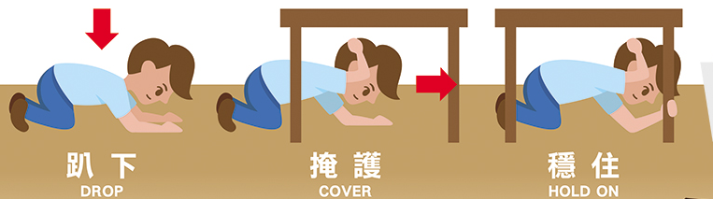
說明：【就地避難掩護動作】

